Unity ML-Agents 기반 보스 AI 행동 학습 분석
3단계 커리큘럼 강화학습을 통한 보스 포지셔닝 전략 습득
테네브리스 (Tenebris) — 2인 협동 보스전 3D 액션 로그라이트

1. 연구 배경 및 목적
본 연구는 2인 협동 보스전 3D 탑다운 액션 게임 "테네브리스"에서 Unity ML-Agents와 PPO 알고리즘을 활용하여 보스 AI의 자율적 포지셔닝 및 전투 행동을 학습시키는 과정과 결과를 분석한다.
보스 AI는 두 명의 플레이어(BT 봇)를 상대로 이동/회전/접근/후퇴의 기본 행동만으로 전략적 위치를 학습하며, 스킬은 AutoCast가 담당한다. 핵심 목표는 승률이 아닌 다양한 플레이어 조합에 대한 적응적 행동 패턴 습득이다.

2. 학습 방법론

2.1 관측/행동 공간
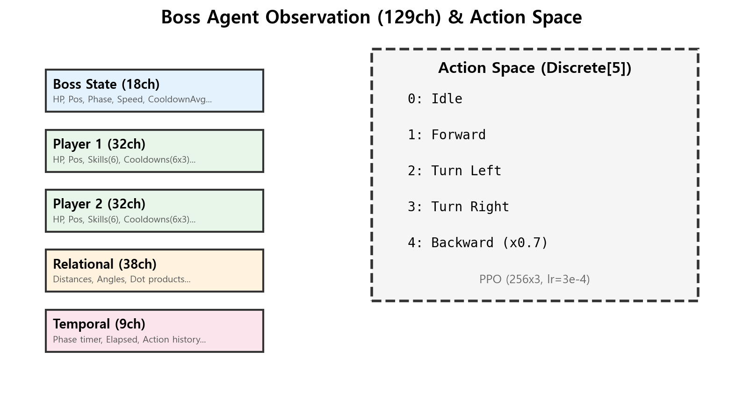
[그림 1] 보스 에이전트 관측 공간 (129ch) 및 행동 공간 (Discrete[5])
129채널 관측: 보스 상태(18ch), 플레이어별 상태(32ch x 2), 관계 정보(38ch), 시간 정보(9ch). 행동 공간은 5개 이산 행동(대기/전진/좌회전/우회전/후퇴)이며, 후퇴 속도는 전진의 70%이다.

2.2 3단계 커리큘럼
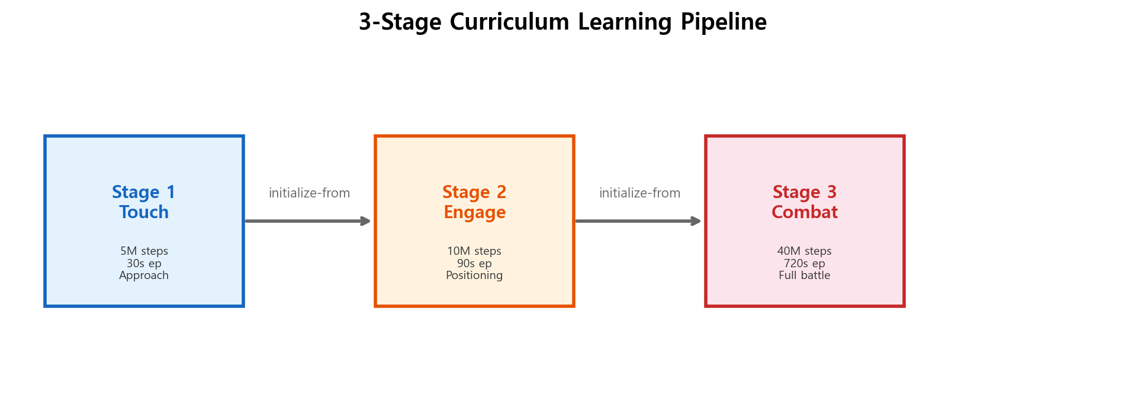
[그림 2] Touch(5M) → Engage(10M) → Combat(40M) 커리큘럼 파이프라인
Touch: 기초 접근 학습(30s). Engage: 교전 범위 3~8m 유지(90s). Combat: 실전 전투(720s). 각 단계 가중치를 initialize-from으로 이어받아 점진적으로 학습한다.

2.3 아키타입 및 매치업
아키타입 | 특성 | 교전 거리 | BT 행동
Melee | 근거리 물리 | 5~10m | 적극적 접근
Ranged | 원거리 투사체 | 12~20m | 안전거리 유지
CC | 군중 제어 | 8~15m | 중거리 스킬
Hybrid | 근/원 혼합 | 6~14m | 상황별 전환

4종 아키타입 조합에서 CC x CC를 제외한 9종 매치업(각 1,000+ 에피소드)을 3개 그룹으로 분류하여 분석한다.
Group A (Melee 기준 4종): Melee x Melee / Melee x Ranged / Melee x CC / Melee x Hybrid
Group B (Ranged 기준 3종): Ranged x Ranged / Ranged x CC / Ranged x Hybrid
Group C (Hybrid/CC 2종): Hybrid x Hybrid / CC x Hybrid

3. 실험 결과

3.1 Group A: Melee 기준 (4종, 1000+ ep)

3.1.1 학습 곡선
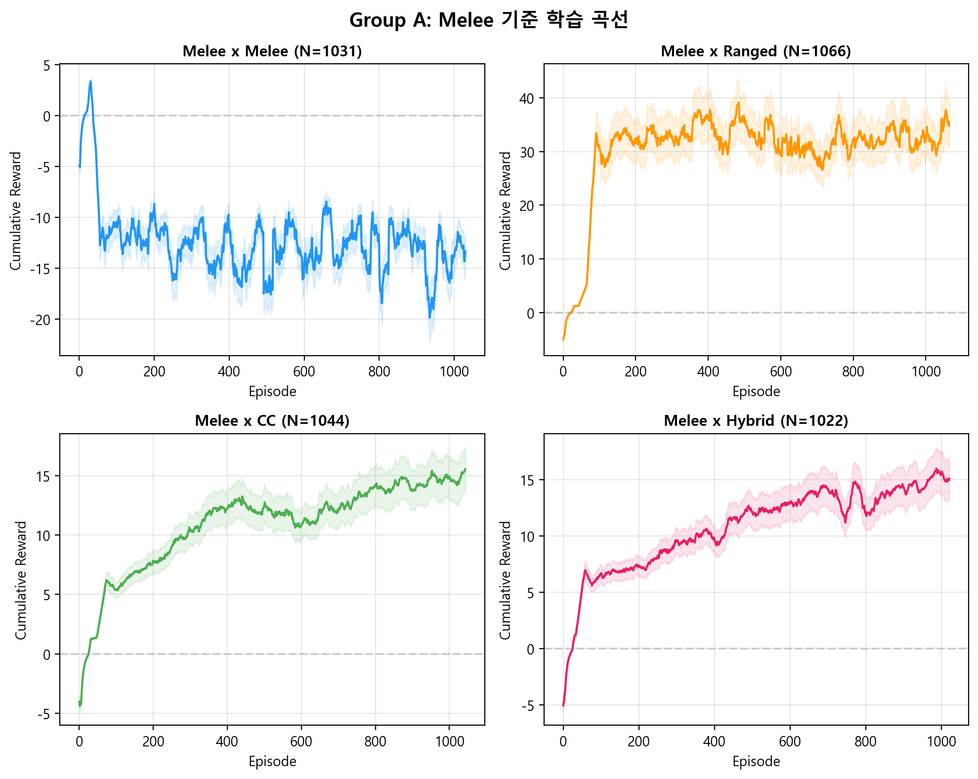
[그림 3] Group A 학습 곡선
Melee x Melee, Melee x CC는 빠른 수렴. Melee x Ranged는 원거리 압박으로 느린 상승. Melee x CC 중반(ep 350~550) 오버피팅, Melee x Hybrid 후반(ep 650~820) 블록 진동이 관찰된다.

3.1.2 행동 분포
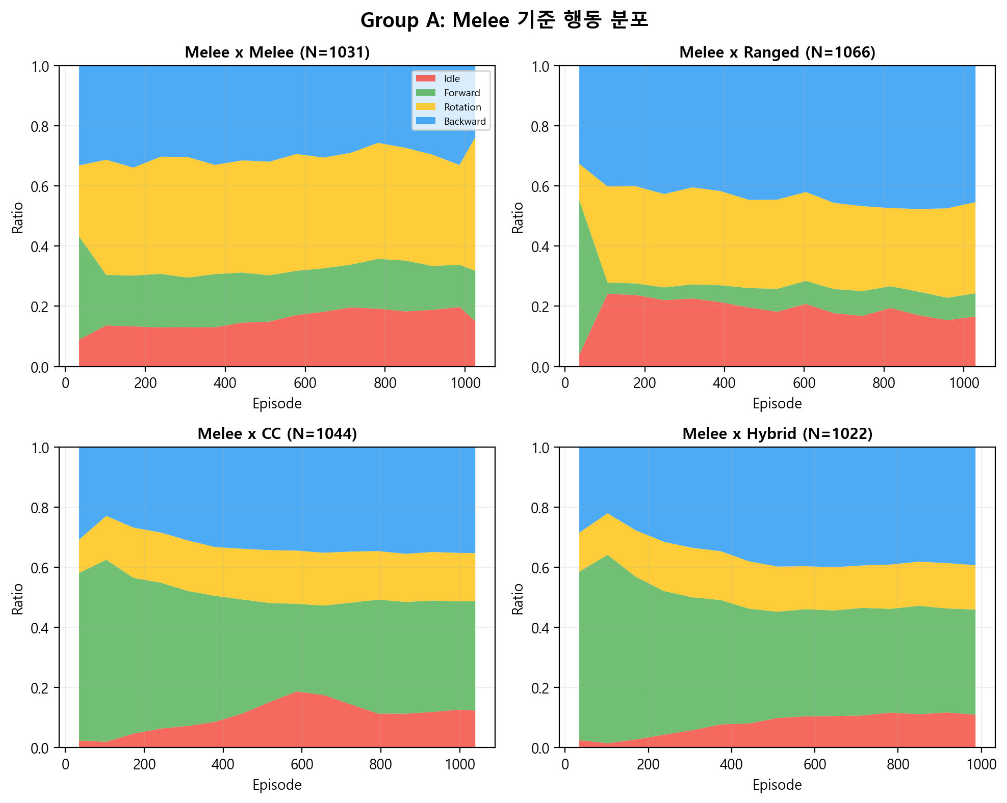
[그림 4] Group A 행동 분포 변화
Melee x Ranged: Backward ~48% 수렴(원거리 사거리 밖 포지셔닝). Melee x CC: 오버피팅 구간 Idle 18%↑ 후 회복.

3.1.3 승률/페이즈
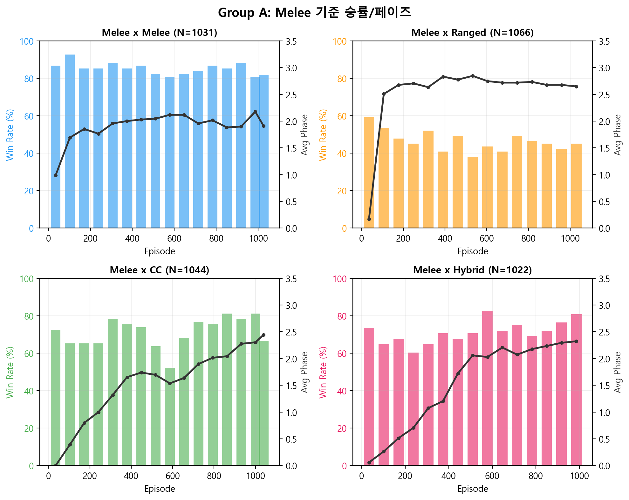
[그림 5] Group A 승률 및 페이즈 도달
BT 봇은 회피 없어 승률이 높음(70~85%). 핵심 지표는 승률이 아닌 행동 분포. Melee x Ranged 페이즈 최고(2.5+).

3.1.4 지속시간/딜량
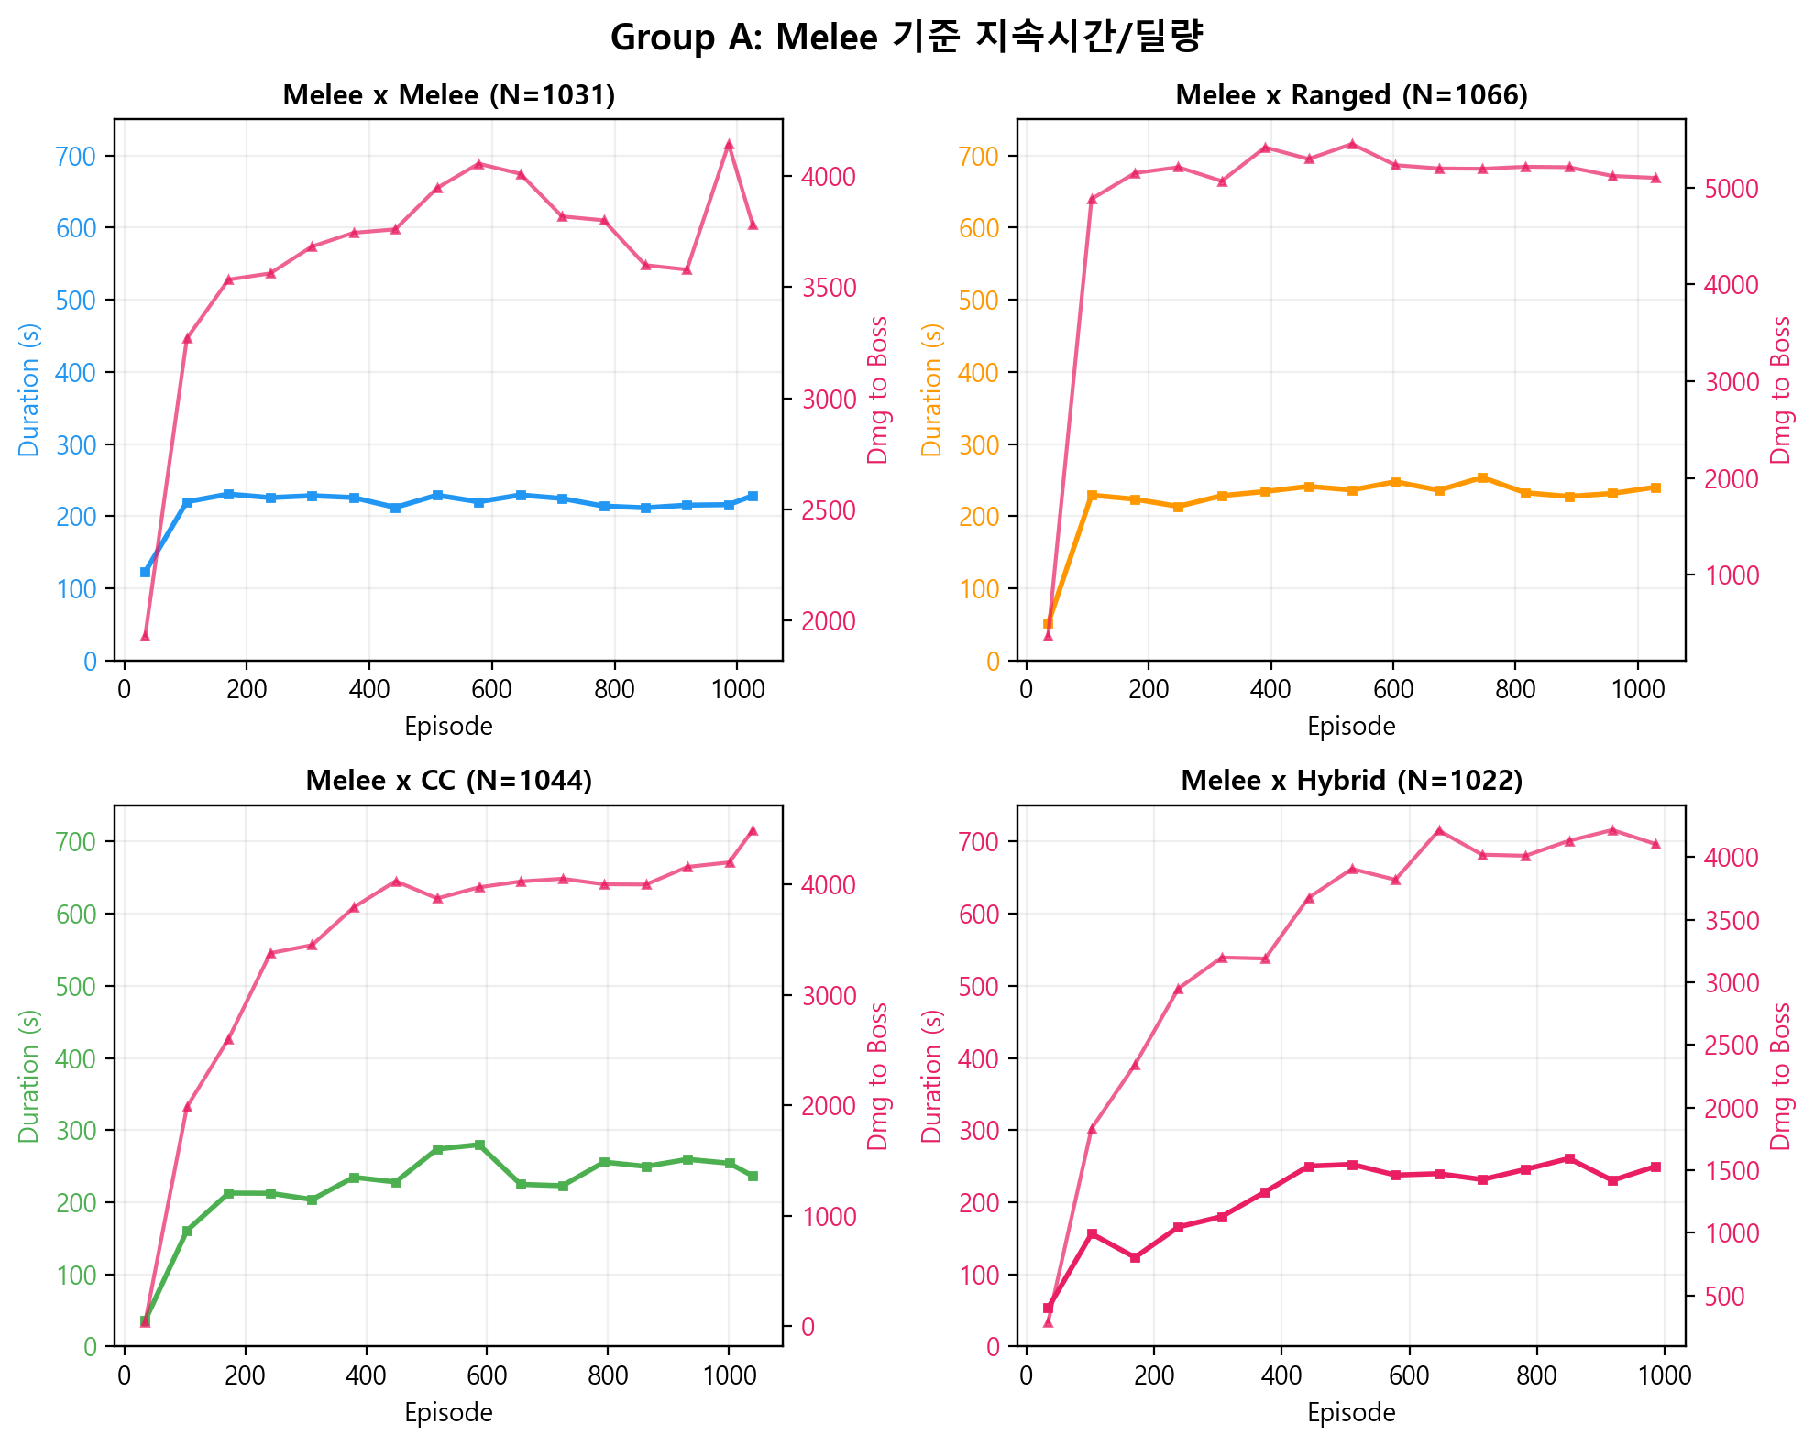
[그림 6] Group A 에피소드 지속시간 및 보스 피해량
Melee x Melee: 200~230s 빠른 교전. Melee x Ranged: 최장 교전, 최고 보스 피해량.
표 2. Group A 최종 수렴 수치
매치업 | N | Idle | Fwd | Back | WR | Phase | Dur(s) | DmgBoss
Melee x Melee | 1031 | 19.0% | 14.3% | 31.0% | 82% | 2.1 | 221 | 3969
Melee x Ranged | 1066 | 15.5% | 7.7% | 47.1% | 39% | 2.7 | 233 | 5192
Melee x CC | 1044 | 12.5% | 36.2% | 35.2% | 81% | 2.3 | 253 | 4206
Melee x Hybrid | 1022 | 11.0% | 34.9% | 39.2% | 79% | 2.3 | 242 | 4161

3.2 Group B: Ranged 기준 (3종, 1000 ep)

3.2.1 학습 곡선
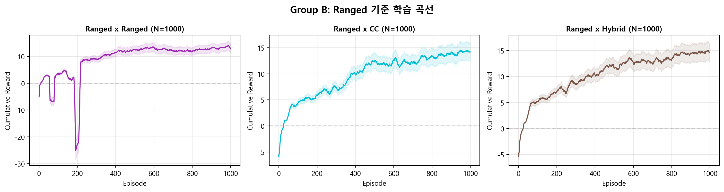
[그림 7] Group B 학습 곡선
Ranged x Ranged: 높은 Idle에서 시작, 서서히 감소. CC x Ranged: Engage→Combat 전환이 느리나 중반 급성장. Hybrid x Ranged: 후퇴 급증기 후 전진 회복.

3.2.2 행동 분포
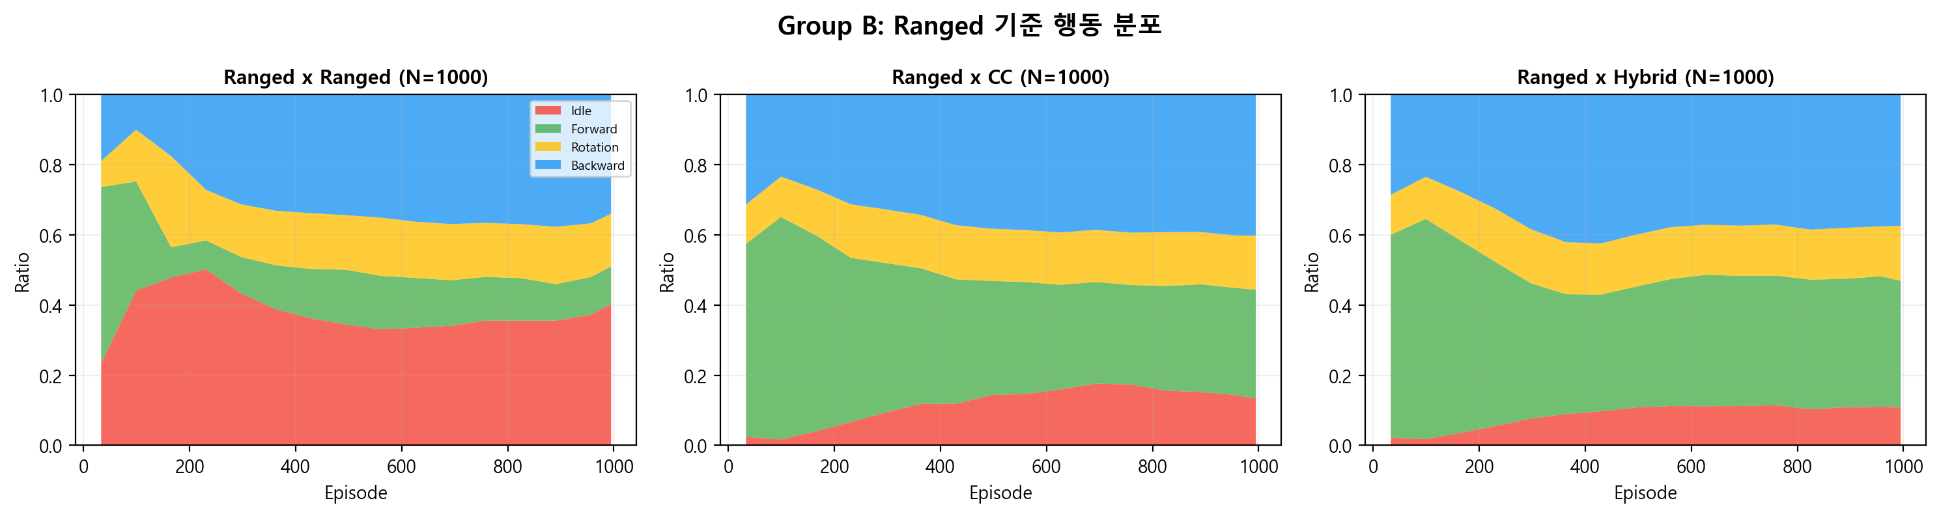
[그림 8] Group B 행동 분포
Ranged x Ranged에서 보스가 가장 높은 Idle+Backward 조합을 보이며 수비적 전략 채택. CC x Ranged, Hybrid x Ranged는 보다 공격적 패턴으로 수렴.

3.2.3 승률/페이즈
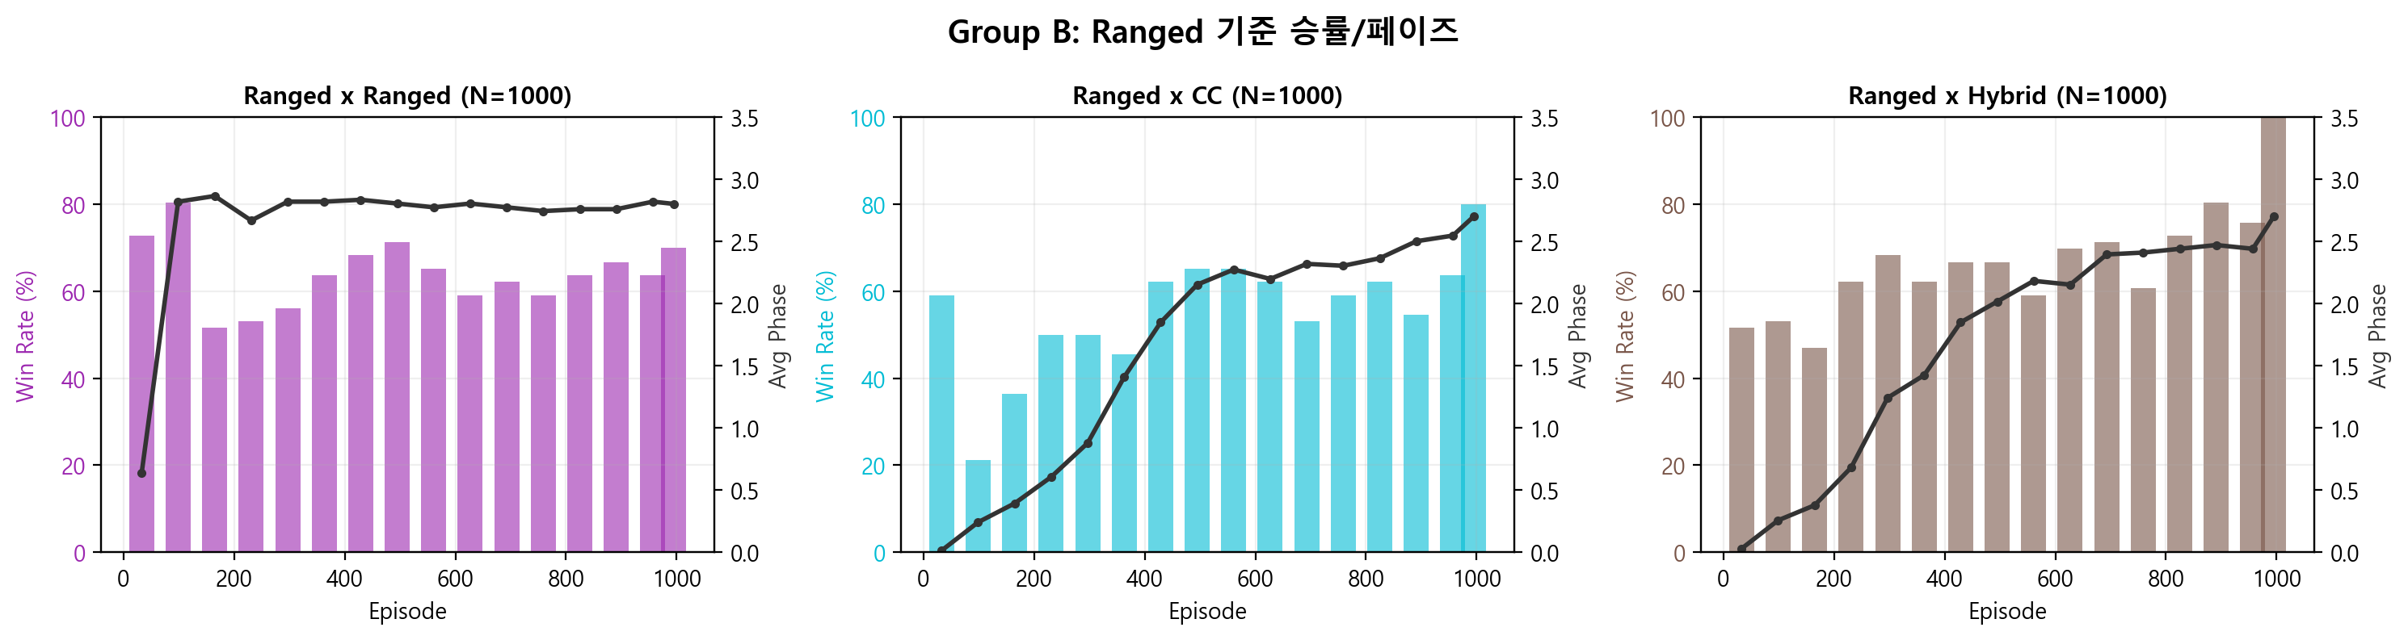
[그림 9] Group B 승률 및 페이즈
Ranged x Ranged: 승률 ~70%, 페이즈 2.8~2.9까지 장기전. CC/Hybrid x Ranged: 유사한 수준으로 수렴.

3.2.4 지속시간/딜량
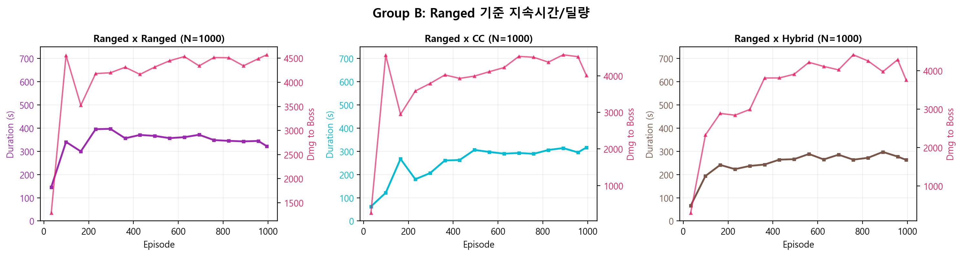
[그림 10] Group B 지속시간 및 딜량
표 3. Group B 최종 수렴 수치
매치업 | N | Idle | Fwd | Back | WR | Phase | Dur(s) | DmgBoss
Ranged x Ranged | 1000 | 37.2% | 10.6% | 36.8% | 64% | 2.8 | 346 | 4455
Ranged x CC | 1000 | 14.4% | 30.4% | 40.2% | 64% | 2.6 | 294 | 4517
Ranged x Hybrid | 1000 | 11.0% | 36.8% | 37.6% | 80% | 2.5 | 278 | 4191

3.3 Group C: Hybrid/CC 조합 (2종, 1000 ep)

3.3.1 학습 곡선
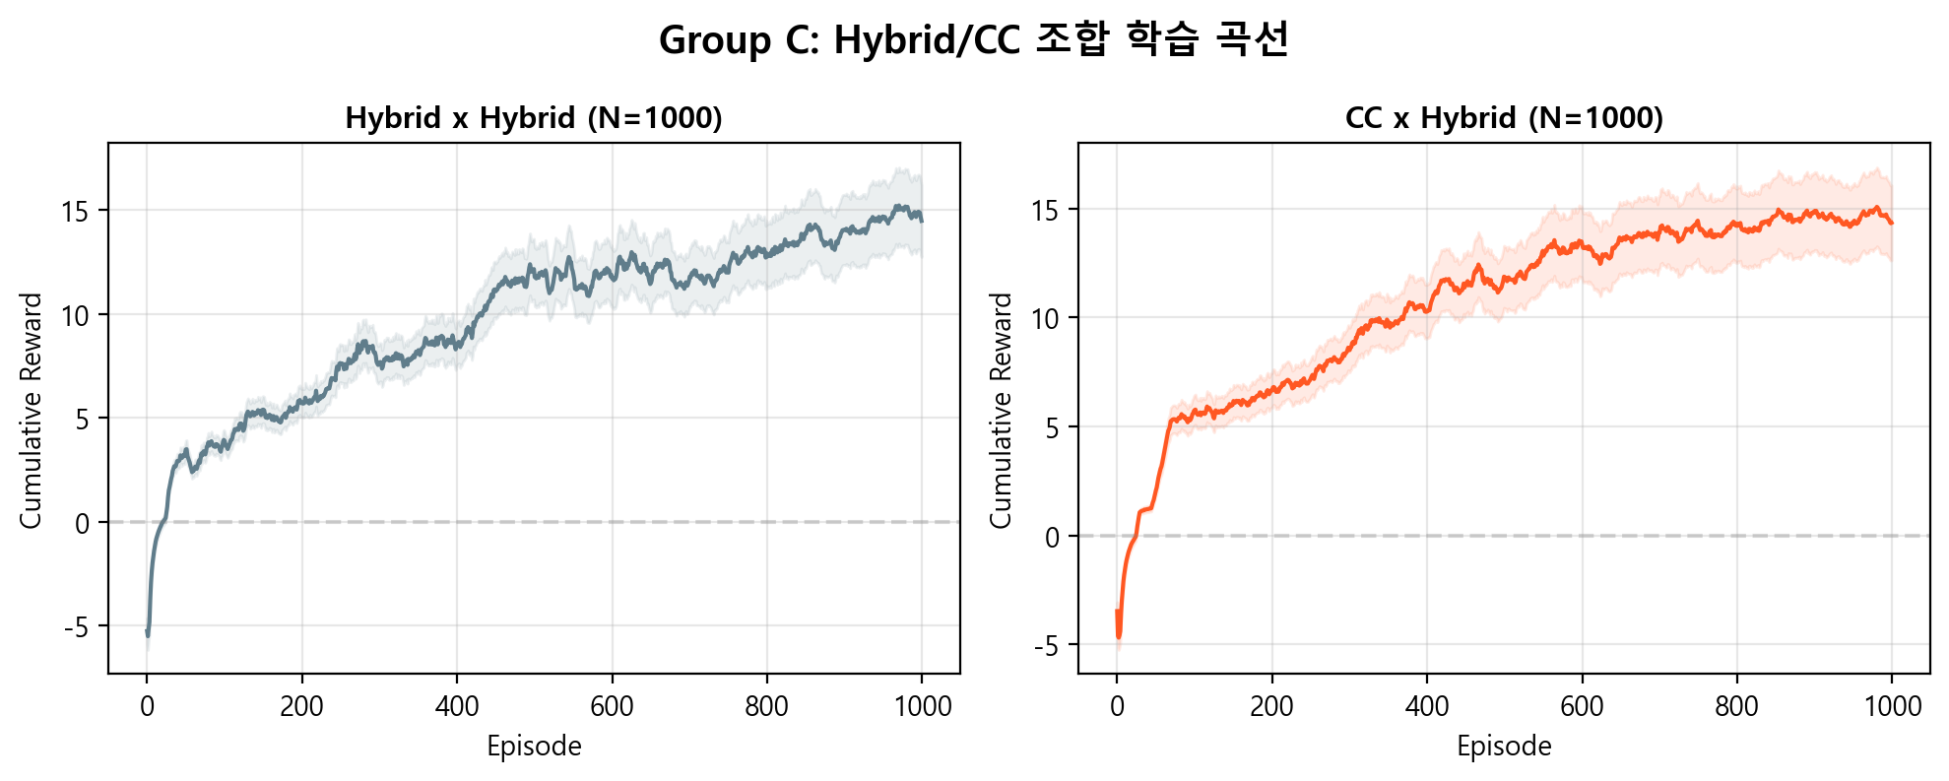
[그림 11] Group C 학습 곡선
Hybrid x Hybrid: 거울전 특성상 노이즈가 크고 불안정한 학습 곡선. CC x Hybrid: 가장 안정적인 등반 패턴, 오버피팅 거의 없음.

3.3.2 행동 분포
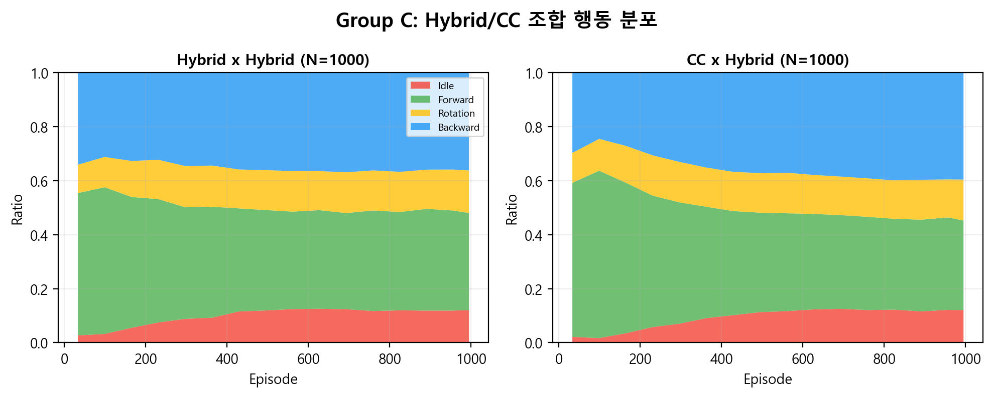
[그림 12] Group C 행동 분포
Hybrid x Hybrid: 높은 분산 — Forward/Backward 진동. CC x Hybrid: 후반에 Back > Fwd 역전, 수비적 전환.

3.3.3 승률/페이즈
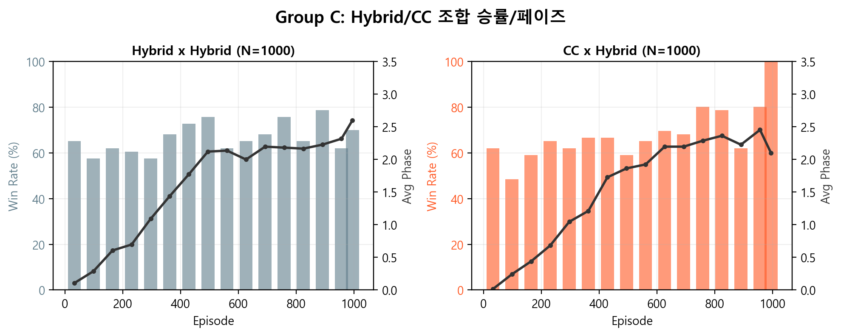
[그림 13] Group C 승률 및 페이즈

3.3.4 지속시간/딜량
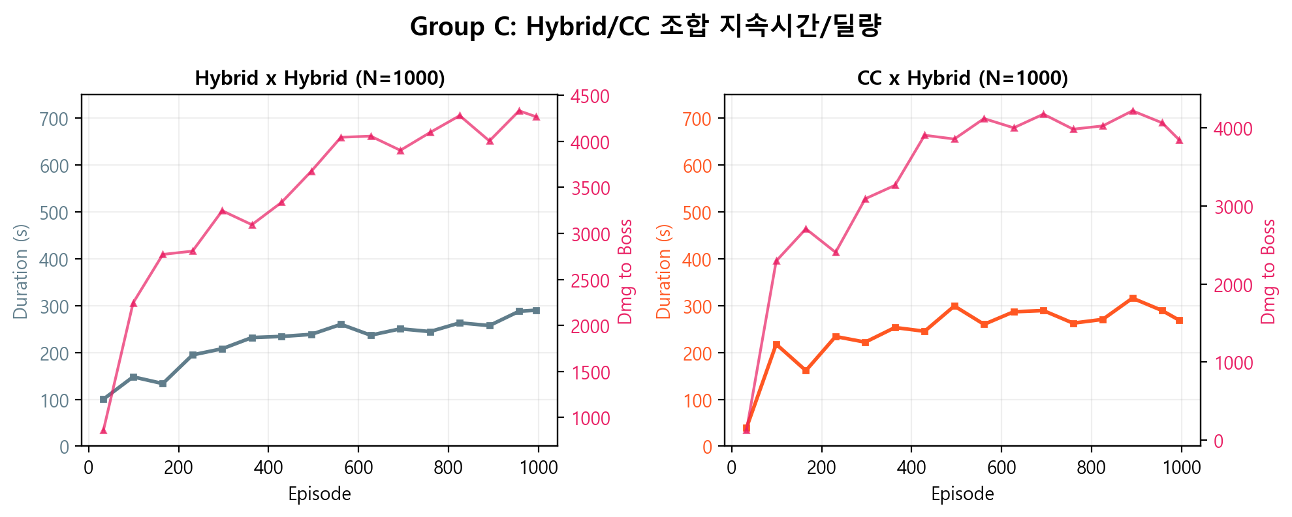
[그림 14] Group C 지속시간 및 딜량
표 4. Group C 최종 수렴 수치
매치업 | N | Idle | Fwd | Back | WR | Phase | Dur(s) | DmgBoss
Hybrid x Hybrid | 1000 | 11.8% | 37.3% | 35.8% | 68% | 2.3 | 277 | 4224
CC x Hybrid | 1000 | 12.0% | 34.2% | 39.5% | 78% | 2.4 | 288 | 4133

3.4 전체 9종 매치업 종합 비교
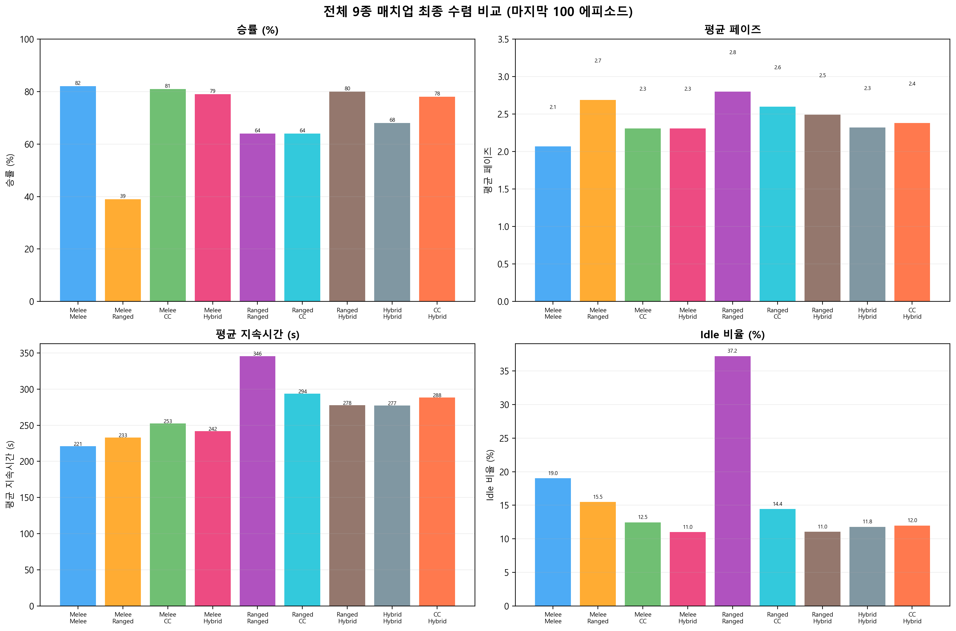
[그림 15] 전체 9종 매치업 최종 수렴 비교
표 5. 전체 매치업 최종 수렴 종합
매치업 | N | Idle | Fwd | Back | WR | Phase | Dur(s) | DmgBoss
Melee x Melee | 1031 | 19.0% | 14.3% | 31.0% | 82% | 2.1 | 221 | 3969
Melee x Ranged | 1066 | 15.5% | 7.7% | 47.1% | 39% | 2.7 | 233 | 5192
Melee x CC | 1044 | 12.5% | 36.2% | 35.2% | 81% | 2.3 | 253 | 4206
Melee x Hybrid | 1022 | 11.0% | 34.9% | 39.2% | 79% | 2.3 | 242 | 4161
Ranged x Ranged | 1000 | 37.2% | 10.6% | 36.8% | 64% | 2.8 | 346 | 4455
Ranged x CC | 1000 | 14.4% | 30.4% | 40.2% | 64% | 2.6 | 294 | 4517
Ranged x Hybrid | 1000 | 11.0% | 36.8% | 37.6% | 80% | 2.5 | 278 | 4191
Hybrid x Hybrid | 1000 | 11.8% | 37.3% | 35.8% | 68% | 2.3 | 277 | 4224
CC x Hybrid | 1000 | 12.0% | 34.2% | 39.5% | 78% | 2.4 | 288 | 4133

4. 분석 및 논의

4.1 아키타입별 적응 전략
보스 AI는 조합별로 뚜렷이 다른 패턴을 학습: 근거리→적극 전진/빠른 교전, 원거리→후퇴/장기전, Hybrid→중간적 적응 패턴. 이는 보스가 상대 특성에 맞는 포지셔닝을 자율적으로 습득했음을 보여준다.

4.2 매치업별 학습 특성
각 매치업마다 고유한 학습 곡선이 나타남: Ranged x Ranged는 수비형(높은 Idle)에서 시작, CC x Ranged는 느린 전환 후 급성장, Hybrid x Hybrid는 거울전 특유의 높은 노이즈, CC x Hybrid는 안정적 등반. 이는 동일한 PPO 설정에서도 환경 특성에 따라 학습 역학이 크게 달라짐을 시사한다.

4.3 오버피팅 현상
Melee x CC 중반 오버피팅(Idle 18%↑)은 stepPenalty 점진 상향(0.0001→0.0003)으로 대응. Melee x Hybrid 후반 진동은 자연 수렴으로 해소. Ranged x Ranged 후반 Idle 점진 상승은 수비 전략의 과최적화 경향.

4.4 승률 해석
BT 봇은 회피(dodge) 없어 보스 승률 70~85%로 높음. 학습 핵심 지표는 행동 분포, 거리 패턴, 페이즈 도달률. 실 플레이어 전환 시 HP 대폭 하향하여 회피 기반 생존 구조 적용 예정.

5. 결론 및 향후 과제
Unity ML-Agents PPO + 3단계 커리큘럼으로 보스 AI가 9종 조합에 대해 적응적 포지셔닝을 자율 학습할 수 있음을 확인. 커리큘럼은 백지 학습 대비 안정적이고 빠른 수렴을 가능하게 하며, 아키타입별 차별화된 패턴이 명확히 관찰되었다.
향후 과제:
1. 실 플레이어 환경 전환 후 밸런스 재검증
2. 보스 스킬 타이밍 학습 통합 (현재 AutoCast)
3. 다수 보스 패턴 범용 모델 통합
4. Self-Play 기반 공동 학습

부록: PPO 하이퍼파라미터
Parameter | Value
Algorithm | PPO
Batch Size | 1,024
Buffer Size | 10,240
Learning Rate | 3e-4 (linear)
Hidden Units | 256
Num Layers | 3
Gamma | 0.995
Lambda | 0.95
Num Epoch | 3
Max Steps | 40,000,000

